**小素数生成器设计文档**

一、环境说明

运行环境：Win10, Java 8（JDK 1.8）

IDE：Intellij Idea 2017

测试环境：Win10

二、 核心算法

厄拉托塞斯筛法：

使用已知的素数筛选掉素数的整数倍，获得的素数可以用来筛选更大范围的素数

改进算法：将获得的素数存储在文件中，在筛选更大范围素数的时候只选择使用增量，从而减少使用ArrayList的时间复杂度

三、代码截图

1. 第一次筛选：筛选素数并且存在文件中

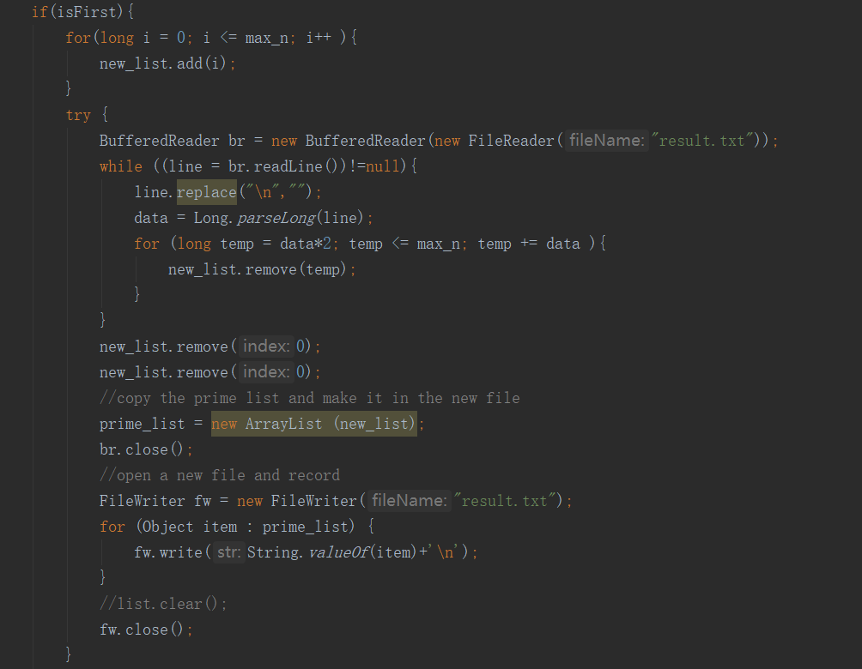

二、 第二次及以后筛选：增量设置为2的16次方，并且将结果写入文件，方便下次使用其数据直接筛选，每次跑筛选计时，时间到达30分钟以上则停止运行

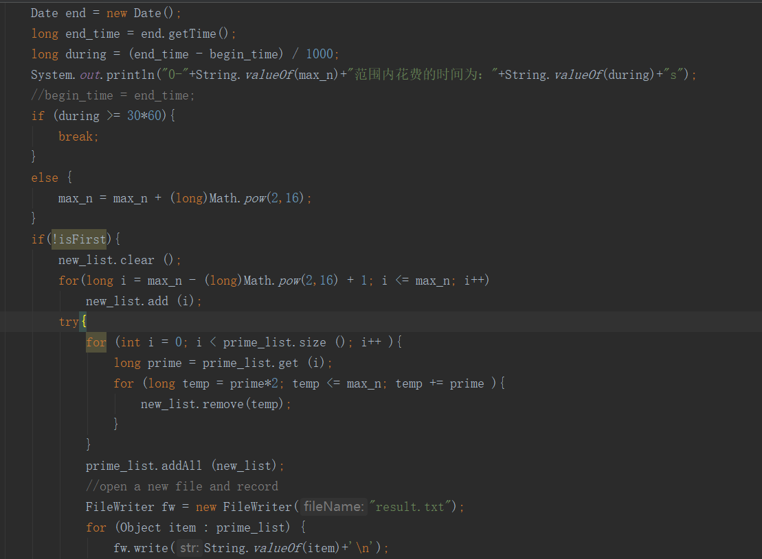

四、 测试结果

在半个小时内一共筛选了1541792个整数，得到了117092个素数，经随机检验，得到素数正确无误（结果附在result.txt中）

